Kurs for foreldre 2022 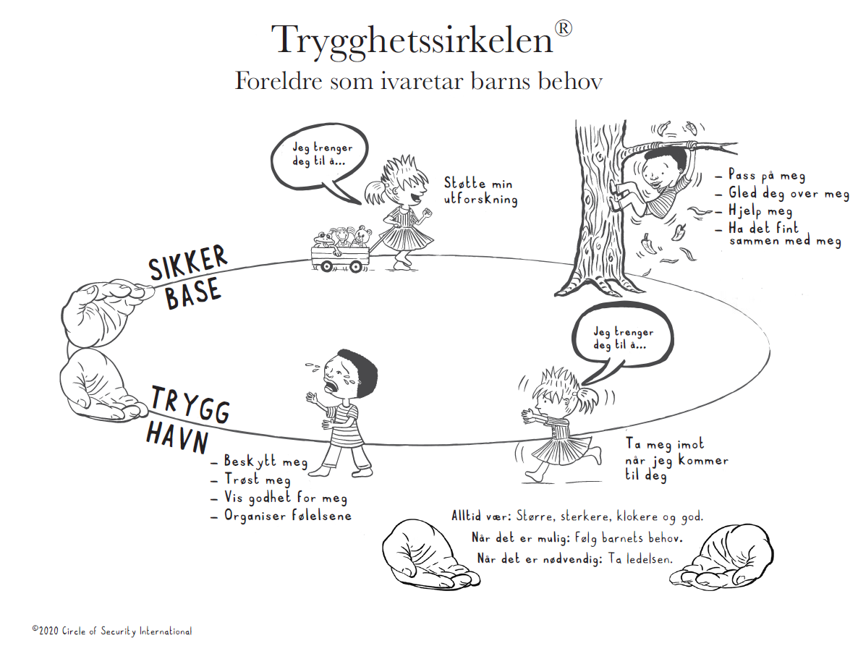
18. oktober 16.15: Velkomen til Circel of Security Parenting
25. oktober 16.15: Utforskning av barnets behov rundt heile Trygghetsirkelen
1. november 16.15: «Å være saman med» på Trygghetssirkelen. Å være saman med spedbarn på Sirkelen
8. november 16.15: Veien til trygghet
15. november 16.15: Utforsking av det vi strever med
22. november 16.15: Brudd og reparasjon i relasjoner. Oppsummering og feiring
Stad: Selje helsestasjon. Kvart møte varer ca. 1,5 – 2 timar.
Kurset passar best til foreldre av barn frå 4 mnd - 6 år. Det er anbefalt å møte til alle kurs fordi dei ulike kapittel bygger på kvarandre. Det er ønskeleg med barnepass under kurset for å greie å halde fokus på kurset. Begrensa tal plassar. Ta kontakt om tidspunkt og dato passar dårleg så kan vi tilpasse det. Kontaktperson: Ida B. Kvalheim 97990479 eller Beate Myklebust 97990478.
https://stad.kommune.no/tenester/helse-og-omsorg/helsestasjon/foreldrerettleiing/
Påmelding innan: 14. oktober 2022

